CFGM SMX  Unitat/Nucli-Activitat  UF3/Pt3 | Pràctica
Pt3: Compartició d'arxius en linux
M04 – SISTEMES OPERATIUS EN XARXA
UF3 – Compartició de recursos i seguretat
NF2 – Compartició de recursos i seguretat en Linux
NOM ALUMNE: AARON ANDAL MARASIGAN

Utilitzeu dues màquines virtuals amb Ubuntu. Una d'elles farà de client i l'altre de servidor. Configurar-les perquè estiguin connectades a una xarxa interna i tinguin una IP privada.
AYUDA: http://www.samba.org/samba/docs/using_samba/ch09.html
- Dins del servidor construeix els directoris /smb/profes, /smb/alumnes i /smb/compartit. Crea un fitxer de text anomenat document.txt en cadascuna de les dues carpetes i posa-li qualsevol text. (no cal contestar)
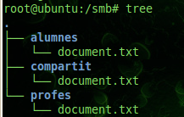
*S'ha creat en / els directori segons la imatge.
- En el servidor defineix el grup profes i alumnes i afegeix els usuaris prof1 i prof2 a profes i alum1 i alum2 a alumnes. Utilitza la comanda smbpasswd per afegir els nous usuaris a la llista d'usuaris samba. Quines comandes has utilitzat?
- Addgroup profes
  - Adduser prof1
    - usermod -G (group) profes prof1
      - smbpasswd -a prof1
  - Adduser prof2
    - usermod -G (group) profes prof2
      - smbpasswd -a prof2
- Addgroup alumnes
  - Adduser alum1
    - usermod -G (group) alumnes alum1
      - smbpasswd -a alum1
  - Adduser alum2
    - usermod -G (group) alumnes alum2
      - smbpasswd -a alum2
- Verificació gedit /etc/passwd | gedit /etc/group
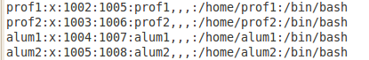
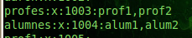
- Com pots llistar els usuaris samba?
Amb la comanda pdbedit -L -w
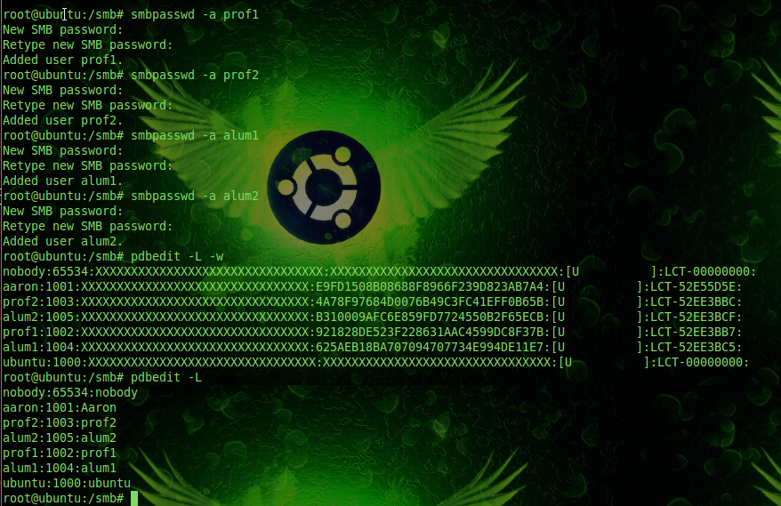
- Fes que el directori /smb/profes tingui permisos locals de lectura, escriptura i execució pels membres del grup profes i només de lectura per la resta d'usuaris.
- Ls
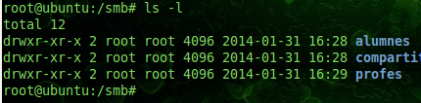
- En primer lloc cambiar el grup del directori profes --> chgrp profes ./profes/
- Després amb chmod 2774 profes cambien els permisos del directori. Afegim permisos especials per a que el grup actui com si fos el propietari del directori (SGID).
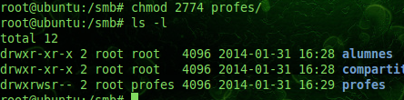
PROFES --> U --> Root = RWX ; G --> profes = RWS (SGID) ; O --> R (read only).
- Modifica el fitxer de configuració samba perquè es permeti l'accés a /smb/profes a través de la xarxa. Anomena el recurs com public_profes.
- Modificar el fitxer de configuració /etc/samba.smb.conf :
  - Afegir una nova entrada o UNC en el samba al final de l'arxiu anomenat public_profes:
  - Cal tenir en compte que dona igual les entrades que hi posem en el UNC del SAMBA, el permís més eficaç és el permís més restrictiu, o el permís final (permisos locals).
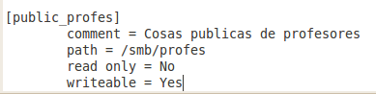
  - Quan l'hàgim introduït, reiniciem amb restart smbd.
  - Testparm per a comprovar la configuració.
- Fes la prova des del client i connecta't com prof1 al recurs public_profes. Fes la prova també amb l'usuari alum1. Pots utilitzar la interfície gràfica d'ubuntu. Tens permís per llegir? i per escriure?
- Des de l'altre ubuntu (client), utilitzarem la comanda “smbclient”
- OPCIONS
  - smbclient -U prof1 //ALFA/public_profes
  - smbclient -A|--authentication-file=file //ALFA/public_profes
  - smbclient –authentication-file=file -W|--workgroup=domain //ALFA/public_profes
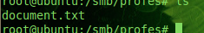
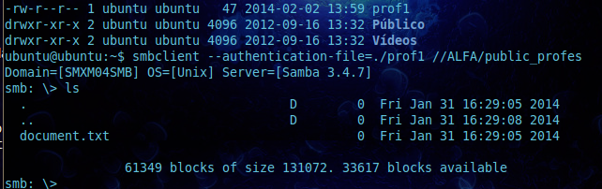
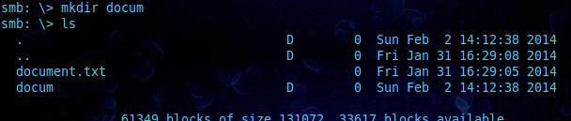
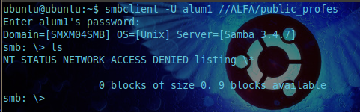
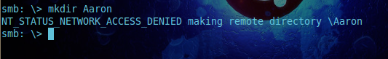
- Conclusió:
  - S'ha provat 3 formes d'accés amb smbclient.
    - -A
    - -U
  - S'ha provat utilitzant l'accés via DNS o NETBIOS de la màquina que té com a nom ALFA.
  - S'ha pogut accedir al recurs compartit com a alumne però a l'hora de crear una carpeta ens ha denegat. En canvi el prof1 si que ens ha deixat.
    - Això és perquè dóna igual que l'usuari alum1 tingui lectura, però si no té el permís d'accés “r_x” llavors no podrà fer-hi gran cosa.
    - “...Cal tenir en compte que dona igual les entrades que hi posem en el UNC del SAMBA, el permís més eficaç és sempre el permís més restrictiu, o el permís final (permisos locals)...”
    - En mode gràfic --> Lugares -->Conectarse con servidor -->
      - Tipo: Compartido por Windows
      - Servidor: IP
      - Compartido: public_profes
      - Usuario: alum1 o prof1
      - Dominio: SMXM04SMB
        - Conectar:
          - Segons l'usuari que hàgim entrar o no, llegir i escriure.

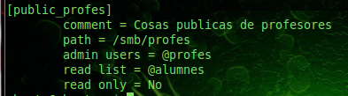
- Fes que els professors puguin llegir i escriure a public_profes. Connecta't com prof1 i crea un fitxer dins de la carpeta. Des del servidor fixa't amb els atributs del fitxer creat (ls -l /smb/profes). Amb quins permisos s'ha creat el fitxer? Qui és el propietari?
- Su -l prof1
  - cd /smb/profes
    - touch profes
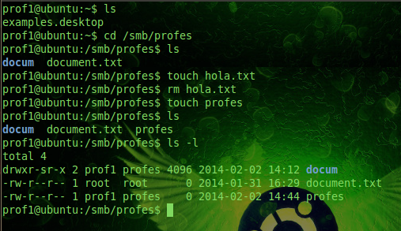
*S'han creat amb permisos 644 prof1 profes
      - prof1 és el propietari
- Fes que el grup alumnes no tingui accés al recurs public_profes.
  - Dins de /etc/samba/smb.conf
  - Afegir la seguent línia.
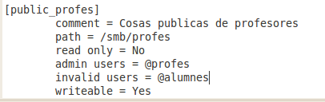
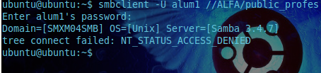
- Comparteix la carpeta /smb/alumnes amb permisos de lectura i escriptura pels alumnes i restringiu l'accés als profes. El nom del recurs serà public_alumnes.
- En primer lloc modificar els permisos més restrictius (permisos locals).
  - Chgrp alumnes ./alumnes
  - chmod 2770 ./alumnes
    - Resultat:
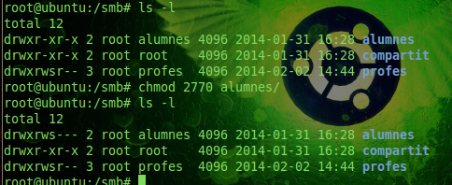
- Després l'arxiu de conf. Del SAMBA. --> Restart smbd --> Testparm
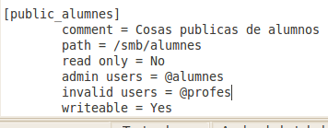
  - Resultats:
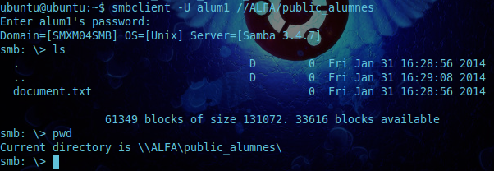
    - Prova de creació:
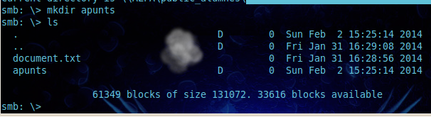
    - Prova d'accés dels professors:
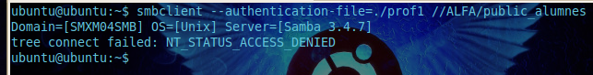
- Disposa el necessari per tal de que el directori /smb/compartit s'ofereixi a la xarxa com un recurs pels membres dels grups profes i alumnes i ningú més. El nom del recurs serà public.
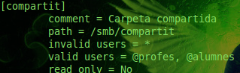
*Resultat del testparm
- Accés amb prof1
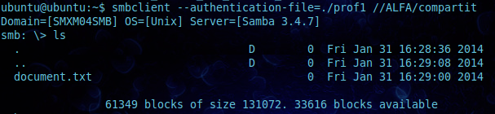
- Accés amb nobody o usuari ubuntu. (Conclusió --> ACCESS_DENIED)
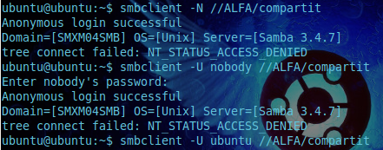
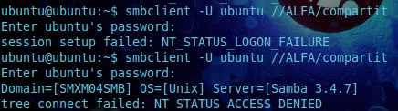
- Com fas servir la comanda smbclient per connectar-te als recursos? Fes servir la mateixa comanda per obtenir una llista dels recursos compartits d'una màquina. Fes servir l'ajuda que tinguis disponible.
- Smbclient -U (user) //IP-NETBIOS/UNC
- SMBCLIENT -L (LIST) //ALFA
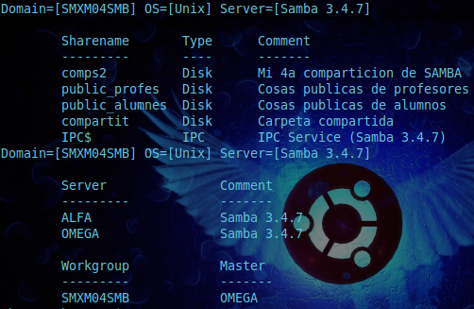
- Des del client utilitza l'eina smbmount per muntar les unitats de xarxa segons la taula següent
recurs | punt de muntatge | usuari
public_profes | /mnt/profes | profe1
public_alumnes | /mnt/alumnes | alum1
public | /mnt/public | profe2

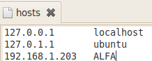
Comanda: smbmount o mount
Opcions de muntatge:
- smbmount //ALFA/UNC /Punt_Muntatgeq -o (options) rw,credentials=/path
- mount -t smbfs-cifs //ALFA/UNC /Punt_Muntatge -o (options) rw, credentials=/path
Profe1
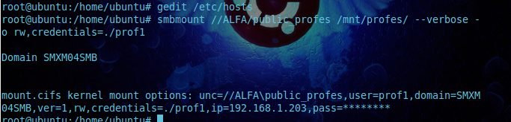
Alum1
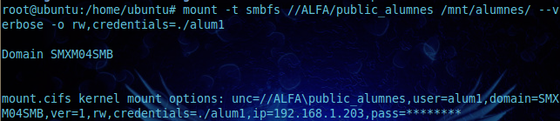
Profe2
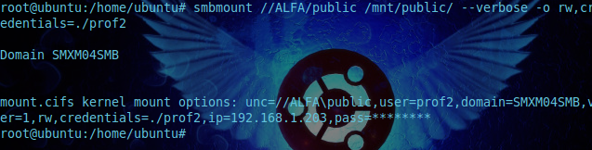
Prova de muntatge:
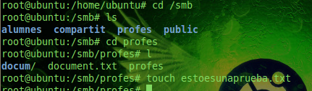
SERVIDOR1
CLIENT2
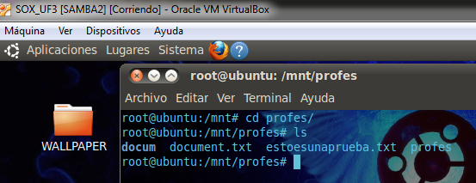
Medita, i si smbho creus necessari fes la prova per solucionar les següents preguntes.
- Podem crear un usuari samba que no està donat d'alta com usuari en linux?
La pregunta és lògica, si no s'ha creat un usuari a priori en el sistema, llavors no es podrà utilitzar com a usuari SAMBA.
- Quina comanda podem fer servir per comprovar que el fitxer smb.conf és correcte? TESTPARM
Sí, es correcte.
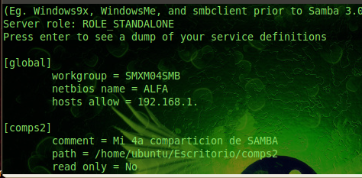
- A la vista de la situació següent:
# ls -l /smb/
drwxr-xrwx 3 root profes 4096 2090-01-01 16:50 profes
# cat /etc/samba/smb.conf
[global]
workgroup = gruptreball

[public_profes]
path=/smb/profes
write list=prof1,prof2
invalid users=alum1

  - Quins permisos tindran els usuaris prof1 i prof2 sobre la carpeta compartida?
Tant prof1 i prof2, tenen accés via SAMBA, tindran permisos de lectura i d'accés a la carpeta (un ls per exemple).
Però també permisos d'escriptura gràcies al write list.
  - Quins permisos tindran els usuaris alum1 i alum2 sobre la carpeta compartida?
Alum1 no tindrà accés al recurs en SAMBA
Alum2 tindrà accés al recurs via SAMBA ja que el permís restrictiu mostra que els Others poden escriure, llegir, i executar.

- A la vista de la situació següent:

# cat /etc/samba/smb.conf
[global]
workgroup = gruptreball

[public_profes]
path=/smb/profes
valid users=@profes,@alumnes
write list=@alumnes,prof1
read list=alum2,@profes

  - Quins permisos tindrà l'usuari alum2?
Accés --> Sí
Escriure --> Sí
Llegir --> Sí
  - Quins permisos tindrà l'usuari prof1?
Accés --> Sí
Llegir --> Sí
Escriure --> Sí
  - Quins permisos tindrà l'usuari alum1?
Accés --> Sí
Llegir --> No
Escriure --> No
  - Quins permisos tindrà l'usuari prof2?
Accés --> Sí
Llegir --> Sí
Escriure --> No

- A la vista de la situació següent:

# cat /etc/samba/smb.conf
[global]
workgroup = gruptreball

[public_profes]
path=/smb/profes
valid users=@profes
invalid users=prof1

  - Tindrà accés prof1?
No tindrà accés, només prof2, s'ha excluit.

NOTA: El permís més restrictiu és el que sempre guanya

- A la vista de la situació següent:

# cat /etc/samba/smb.conf
[global]
workgroup = gruptreball

[public_profes]
path=/smb/profes
valid users=prof1
invalid users=@profes

- Tindrà accés prof1? I prof2?


